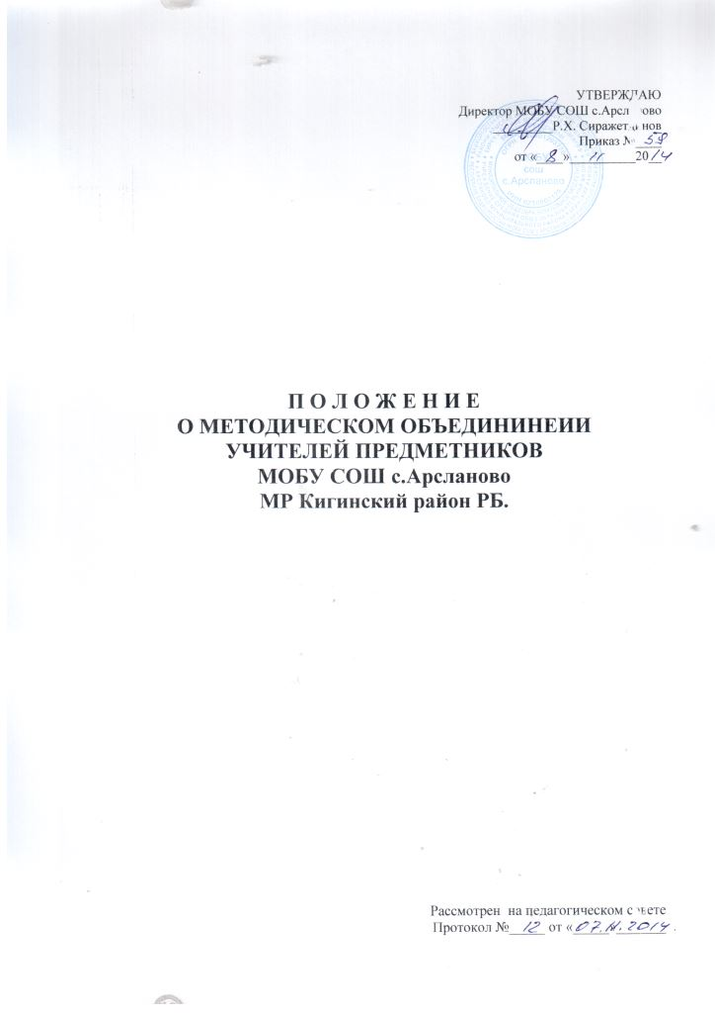

I. ОБЩИЕ ПОЛОЖЕНИЯ:
1. Методическое объединение в школе создается при наличии более 2-х учителей специальности, или более 3 учителей работающих по одному циклу предметов.
2. Методическое объединение из своего состава избирает председателя.
3.Методическое объединение работает по плану на учебный год. План утверждается заместителем директора по учебно-воспитательной работе.
4. В течение учебного года проводятся и заседания методического объединения учителей. В течение года проводятся открытые уроки, внеклассные мероприятия. В конце года (май) проводится методическое совещание с подведением итогов работы за год.
5. В течение учебного года методическое объединение выпускает бюллетени по различным направлениям деятельности.
6. Методическое объединение учителей разрабатывает систему учебной и внеклассной работы по предмету.
II. ЗАДАЧИ МЕТОДИЧЕСКИХ ОБЪЕДИНЕНИЙ УЧИТЕЛЕЙ
ПРЕДМЕТНИКОВ:
- изучение нормативной и методической документации по вопросам образования;
- выбор школьного компонента, разработка соответствующего образовательного стандарта;
- отбор содержания учебных программ по предмету с учётом вариативности и разноуровневости;
- утверждение индивидуальных планов работы по предмету; анализ авторских программ и методик;
- утверждение аттестационного материала для итогового контроля в переводных классах, аттестационного материала для выпускных классов (для устных экзаменов);
- ознакомление с анализом состояния преподавания предмета по итогам внутришкольного контроля;
- работа с обучающимися по соблюдению норм и правил безопасности в процессе обучения; разработка соответствующих инструкций, охрана здоровья;
- взаимопосещение уроков по определенной тематике с последующим самоанализом и анализом достигнутых результатов;
- организация открытых уроков по определенной теме с целью ознакомления с методическими разработками сложных тем предмета;
- изучение передового педагогического опыта; экспериментальная работа по предмету;
- выработка единых требований к оценке результатов освоения программы на основе разработанных образовательных программ по предмету;
- разработка системы промежуточной и итоговой аттестации обучающихся (тематическая, семестровая, зачётная и т.д.);
- ознакомление с методическими разработками различных авторов по предмету; анализ методов преподавания предметов;
- отчёты о профессиональном самообразовании учителей; работа на курсах повышения квалификации в институтах, (университетах);
- отчёты о творческих командировках;
- организация и проведение предметных недель (декад и т.д.) в образовательном учреждении; организация и проведение первого этапа предметных олимпиад, конкурсов, смотров; вопросы состояния внеклассной работы по предмету с обучающимися (факультативные курсы, кружки, и т.д.);
- укрепление материальной базы и приведение средств обучения в том числе учебно-наглядных пособий по предмету в соответствие с современными требованиями к учебному предмету, к освещению урока.
III. ПРАВА МЕТОДИЧЕСКИХ ОБЪЕДИНЕНИЙ УЧИТЕЛЕЙ ШКОЛЫ:
- методическое объединение имеет право рекомендовать администрации распределение учебной нагрузки по предмету при тарификации;
- методическое объединение решает вопрос о возможности организации углубленного изучения предмета в отдельных классах при наличии финансов (при условии внесении соответствующих изменений в Устав Школы);
- методическое объединение имеет право рекомендовать для поощрения отдельных учителей отдельных учителей своего методического объединения.
IV. ОБЯЗАННОСТИ УЧИТЕЛЕЙ МЕТОДИЧЕСКИХ ОБЪЕДИНЕНИЙ:
Каждый член методического объединения обязан:
- участвовать в одном из методических объединений, иметь собственную программу самообразования;
- участвовать во всех заседаниях методического объединения, присутствовать на открытых уроках, внеклассных мероприятий;
- участвовать в разработке системы работы по соответствующему предмету;
- знать методику преподавания своего предмета, нормативно-правовые документы, закон РФ «Об образовании» владеть основами самоанализа уроков, внеклассных мероприятий.
IV. ДОКУМЕНТАЦИЯ МЕТОДИЧЕСКОГО СОВЕТА И МЕТОДИЧЕСКОГО ОБЪЕДИНЕНИЯ УЧИТЕЛЕЙ:
- заседание Методического Совета и методического объединения учителей предметников оформляется в виде протокола.
- В конце учебного года заместителем директора по учебно-воспитательной работе совместно с руководителем методического объединения анализирует работу методического объединения и принимает на 3-х летнее хранение план работы на учебный год, тетрадь протоколов заседаний методических объединений, отчёт о проделанной работе в письменной форме, разработке уроков, внеклассных мероприятий.

